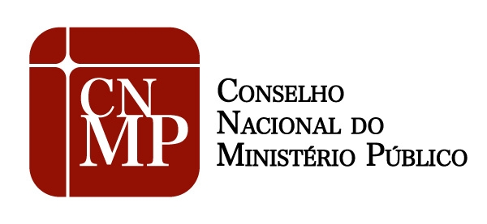

PORTARIA CNMP-SG Nº 133, DE 02 DE JULHO DE 2014.

O SECRETÁRIO-GERAL DO CONSELHO NACIONAL DO MINISTÉRIO PÚBLICO, no uso das suas atribuições legais, resolve:

Art. 1º Designar os servidores ANADIR FERREIRA DE SIQUEIRA, matrícula 22484, e JOSEFRAN BERNARDINO RIBEIRO DE SOUSA, matrícula 23940, para atuarem como fiscais, titular e substituto, respectivamente, do Termo de Contrato nº 013/2014, firmado com a pessoa jurídica AGÊNCIA AEROTUR LTDA-EPP, que tem por objeto a prestação de serviços de pesquisa de preço, reserva, emissão, marcação, remarcação, endosso e fornecimento de passagens aéreas nacionais e internacionais, passagens terrestres, passagens aquaviárias, para membros, servidores e colaboradores eventuais do CNMP, quando em viagem de exclusivo interesse público.

Art. 2º Esta Portaria entra em vigor na data de sua publicação.

BLAL YASSINE DALLOUL
Secretário-Geral do CNMP

